**Buchandlungservice**

**@Post** id, buchname, und buchnummer funktioniert ist in der Datenbank

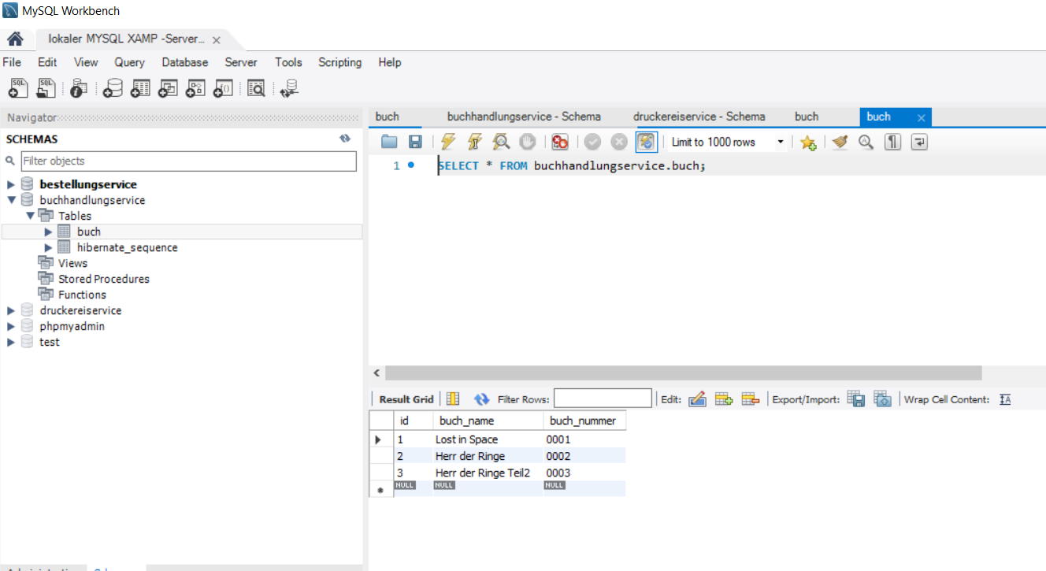

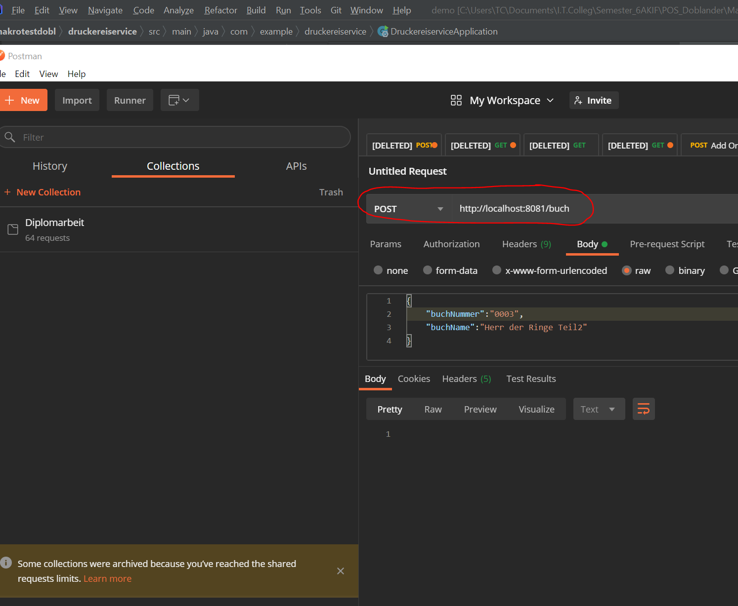

**@Get** buchnummer wird zurück geliefert.

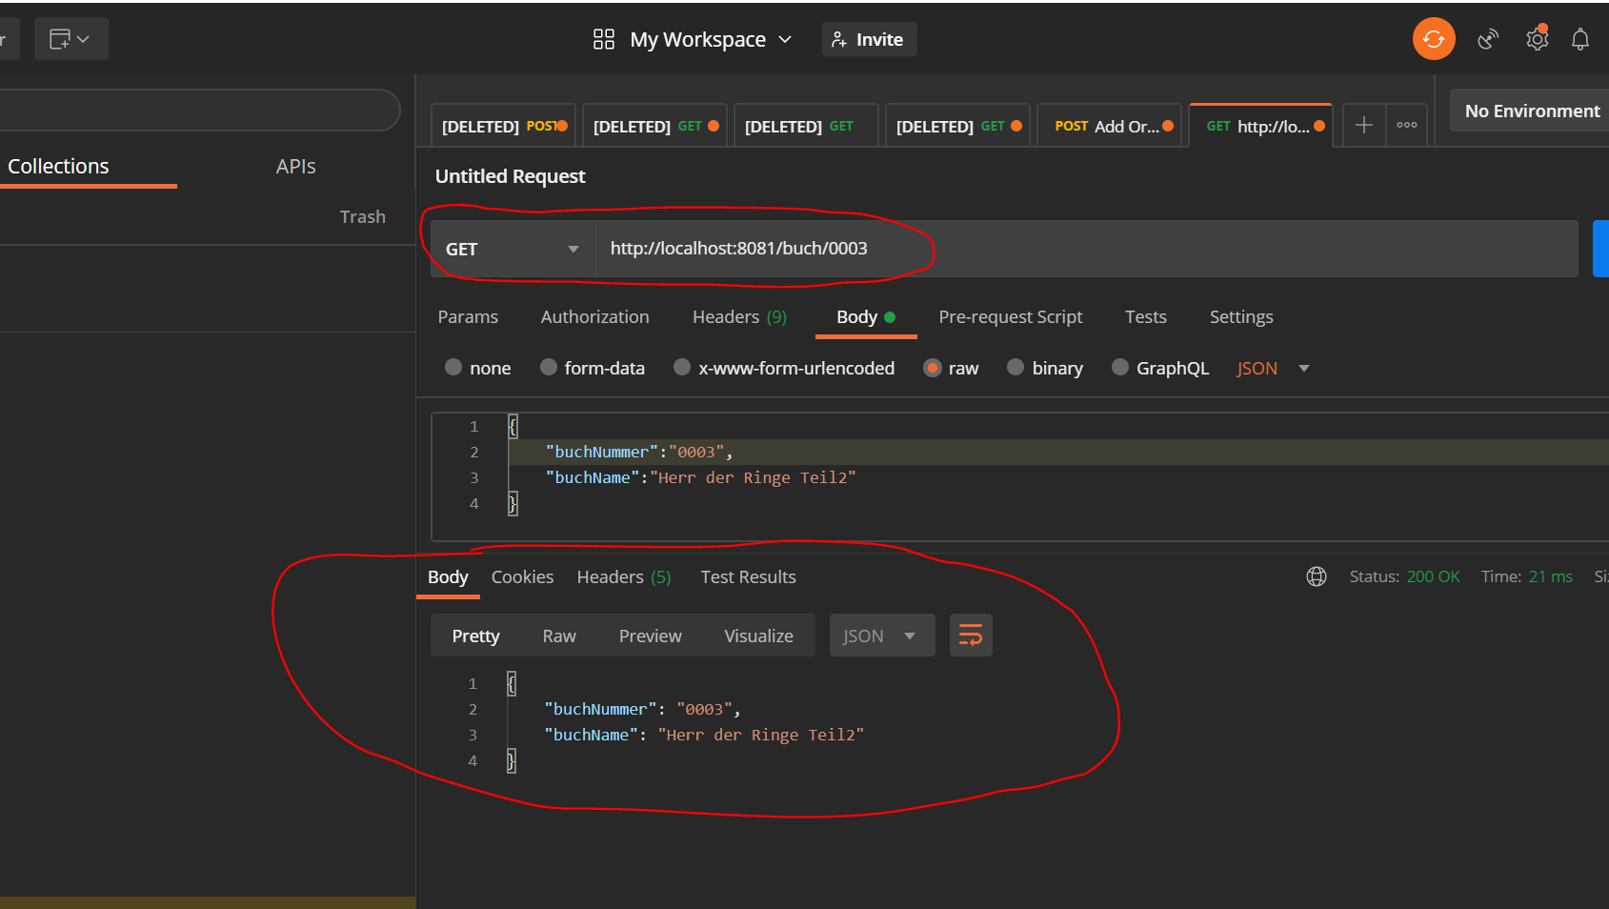

Bestellungservice

@Post

